云南师范大学信息学院
实 验 报 告
学号:1943205000097 | 姓名:普磊 |  |  | 班级计算机科学与技术
课程名称:嵌入式系统 |  | 实验名称: 嵌入式系统开发环境的搭建
实验性质:①综合性实验 ②设计性实验 ③验证性实验
实验时间:2021.9.12 |  |  | 实验地点:睿智4-309实验室
- 实验目的
1、掌握嵌入式系统开发环境的搭建方法。
2、掌握相关工具软件的使用方法。
- 实验工具
1、PC 机。
2、相关工具软件。
3、嵌入式系统实验箱。
4、相关通信电缆。
5、仿真器（选）。
三、实验内容
1、在 PC 机上安装虚拟机，推荐使用 VMWare。
步骤：
（1） 对VMWare 进行常规安装，这里选用9.0.2 的版本，若没有特殊要求
对安装选项均可采用默认值进行；
（2） 启动VMWare，其程序界面如图
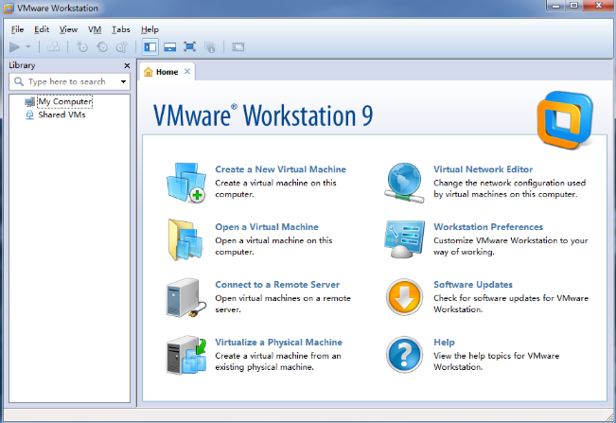
图1-1
（3） 点击其中的第一项“Create a New Virtual Machine”，创建一个新的虚拟机系统，在弹出的对话框中选择“Typical(recommended)”推荐选项，点击“Next”按钮；
（4） 接下选择安装来源，可从光盘或系统映像进行安装，这里先不进行安装，选择“I will install the operating system later”，点击“Next”按钮；
（5） 在弹出的对话框中要求选择要安装的操作系统，这里选择“Linux”，并在Version 中选择“CentOS”，点击“Next”按钮；
（6） 接下来问你虚拟机的名称及文件存储位置，这里名称定为“CentOS”，路径可取默认值，设置好后点击“Next”按钮；
（7） 在弹出的对话框中设置硬盘容量，这里可视 PC 机硬盘容量而定，一般可取20G，然后在下面选择“Split virtual disk into multiple files”一项，把镜像文件分成多个文件，以提高文件系统的兼容性，点击“Next”按钮；
（8） 在弹出的对话框中点击“Customize Hardware”按钮，进行机器硬件的自定义配置，对不需要的硬件可把它Remove 掉，只留下有用的。

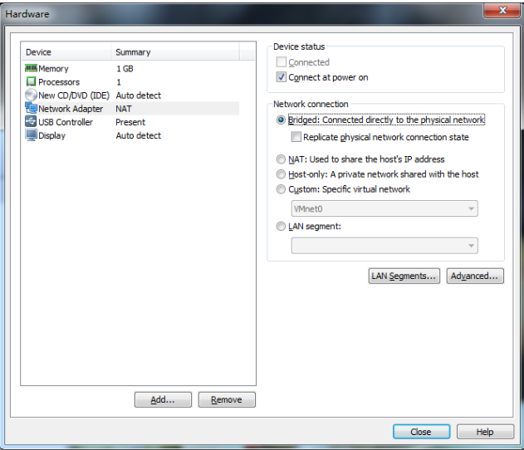
图1-2
（9） 特别要注意的是网络配置，必须选择“Bridged”选项，否则后面可能
会出现网络不通的问题，设置完成后点击“Close”按钮关闭对话框，最后点击“Finish”按钮关闭配置对话框；
（10）接下来点击菜单Edit->Virtual Network Editor 打开虚拟网络编辑的对话框，其内容只保留图所示的项目，其余的全部移除掉；

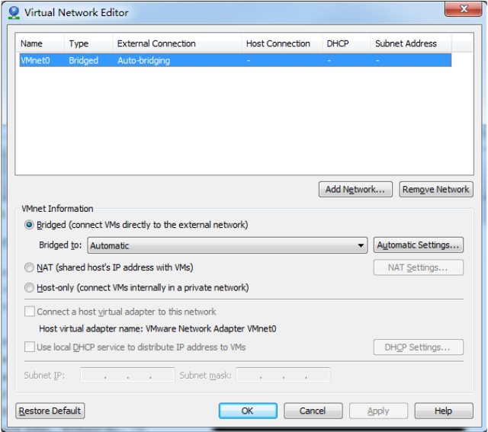
图1-3
（11）点击“OK”按钮结束整个虚拟机的配置。
2、在 VM 中安装 Linux，并对其进行配置以保证能顺利使用，推荐 使用 CentOS。
步骤：
（1） 这里使用CentOS6.6 的Linux 版本进行安装，为了节约电脑系统资源，保证Linux 顺畅运行，这里只安装字符界面（Level 3），不安装桌面环境；
（2） 安装可通过光盘或映像文件进行，放入CentOS6.6 的第1 张光盘（或载入映像文件），启动刚才配置好的CentOS 虚拟机（点击“Power on this virtual machine”），过一会儿进入安装Linux 的欢迎界面，用上下光标键选中第一项“Install or upgrade an existing system”，然后回车继续；
（3） 随后进入安装盘检测界面，这里不用检测，按“Skip”键跳过
（4） 在过一会儿出现的界面中，用鼠标点击“Next”继续；
（5） 接下来选择安装时的提示语言，这个无所谓，这里就用默认的英文，点击“Next”继续；
（6） 接下来选择键盘，这里就用默认的美式键盘，点击“Next”继续；
（7） 接下来选择安装的存储装置，默认选择“Basic Storage Devices”，点击“Next”继续；
（8） 接下来会出现警告，点击“Yes,discard any data”继续；
（9） 接下来问你主机名称，一般不用管它，用默认值即可，点击“Next”继续；
（10）接下来选择时区，这里选择“Asia/Shanghai”，点击“Next”继续；
（11）接下来要你输入root 密码，密码不能为空，这里就输入自定义密码，点击“Next”后会出现警告，说密码太简单，不用管它，点击“Use Anyway”继续；
（12）接下来是硬盘分区，这里选择自定义分区，即“Create Custom Layout”一项，点击“Next”继续；
（13）在接下来的界面中，先点击“Create”按钮新建分区，在弹出的对话框中默认选择“Standard Partition”一项，点击“Create”弹出新建分区对话框，这里先新建boot 分区，配置可参照图3.2-1 进行，完成后点击“OK”按钮退出；
（14）接下来再点击“Create ”按钮新建交换分区，同样选“Standard Partition”一项，点击“Create”弹出新建分区对话框，交换分区的配置，完成后点击“OK”按钮退出；
（15）接下来再点击“Create”按钮新建根分区，同样选择“Standard Partition”一项，点击“Create”弹出新建分区对话框，完成后点击“OK”按钮退出；
（16）全部分区配置完成后的样子如图，确认后点击“Next”按钮继续；
（17）接下来是格式化警告，点击“Format”按钮对分区进行格式化；
（18）再次出现警告，点击“Write changes to disk”继续；
（19）格式化完成后会出现Boot loader 选择对话框，此处全部按默认值，点击“Next”按钮继续；
（20）接下来出现安装模块选项对话框，这里全部采用自定义方式，点击选择“Customize now”一项，然后点击“Next”按钮继续；
（21）接下来弹出自定义选择对话框，如图 3.2-5 所示，左边为分类，右边为具体的安装模块；
（22）在“Base System”分类中，勾选Base、Compatibility libraries、Console internet tools、Debugging Tools、Directory Client、Network file system client 、Networking Tools 等项，在“Development ”分类中，勾选Additional Development 、 Development tools 、 Server Platform
Development 等项，在“ Server”分类中，勾选CIFS file server 、Directory Server、FTP server、NFS file server、Nerwork Infrastructure Server、Server Platform、System administration tools 等项，其余分类及项目均不用勾选，点击“Next”按钮继续；
（23）接下来系统会进行软件安装，需要耐心等待一定时间，结束后点击“Reboot”按钮重启系统；
（24）重启完成后以root 身份登录进入，输入“ifconfig”并回车，可看到当前还未给网卡配置ip 地址；
（25）在命令行下输入“cd /etc/sysconfig/network-scripts”并回车进入网络配置目录，输入“vi ifcfg-eth0”并回车打开网卡配置文件；
（26）修改时要注意大小写，其中的第二行 HWADDR 等号后面是网卡的MAC 地址，要按实际值填写不能照抄，其实在刚打开的文件中就有这一句，不用更改它即可；
（27）完成后存盘退出，然后输入reboot 重启一次系统；
（28）重启完成后再次执行上面的第 24 步，可以看到多出了一项 eth0，表明已经给网卡eth0 绑定了一个静态的ip 地192.168.0.200；
（29）接下来要关闭防火墙，在命令行下输入“ntsysv”并回车，用上下光标键找到ip6tables 和iptables 两项，把前面的星号去掉（利用空格键），然后点击“OK”（利用Tab 键）退出；
（30）接下来要禁用 SELINUX，在命令行下输入/etc/selinux/config”
并回车打开配置文件，在其中找到SELINUX=enforcing 这一项，把它改成SELINUX=disabled，然后存盘退出；
（31）最后输入reboot 再重启一次系统，Linux 就配置完成了。
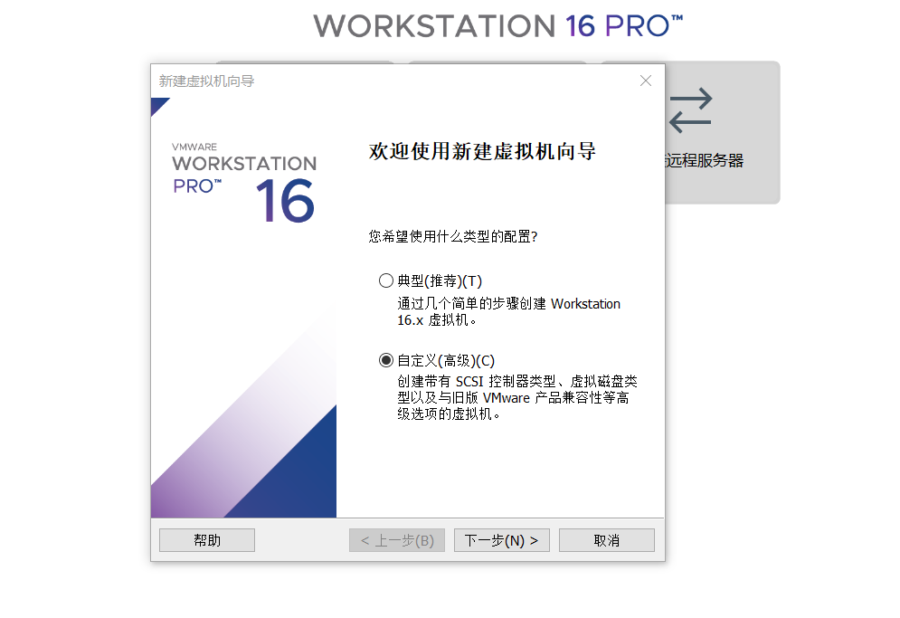
图2-1 进入页面
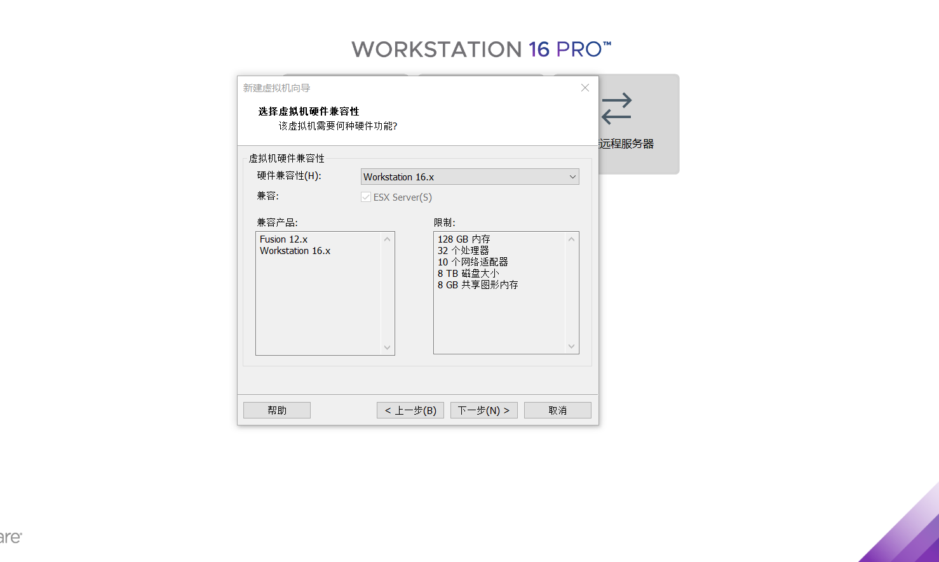
图2-2 选择虚拟机硬件兼容性

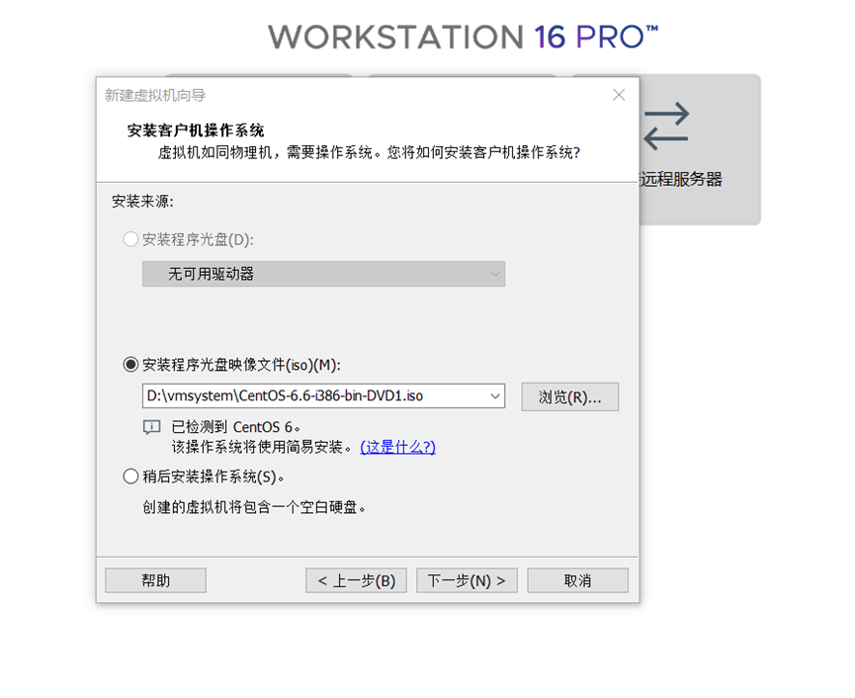
图2-3 选择光盘映像文件的路径
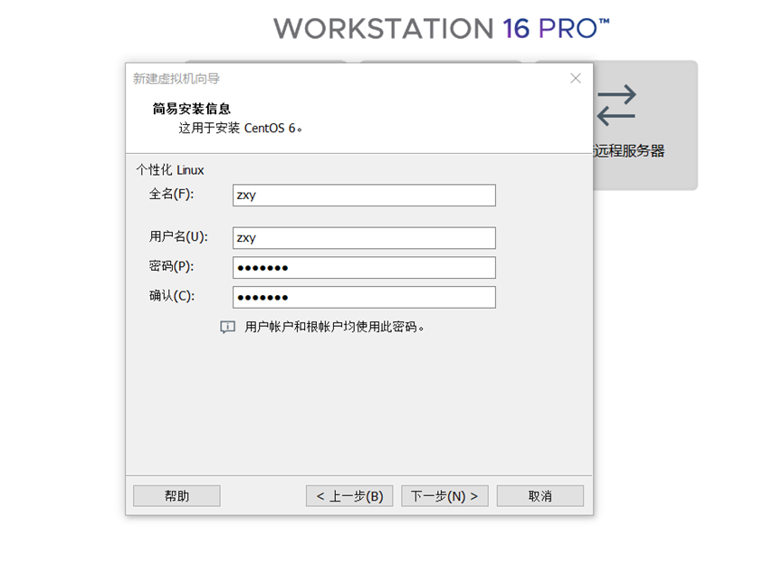
图2-4 设置名称和密码
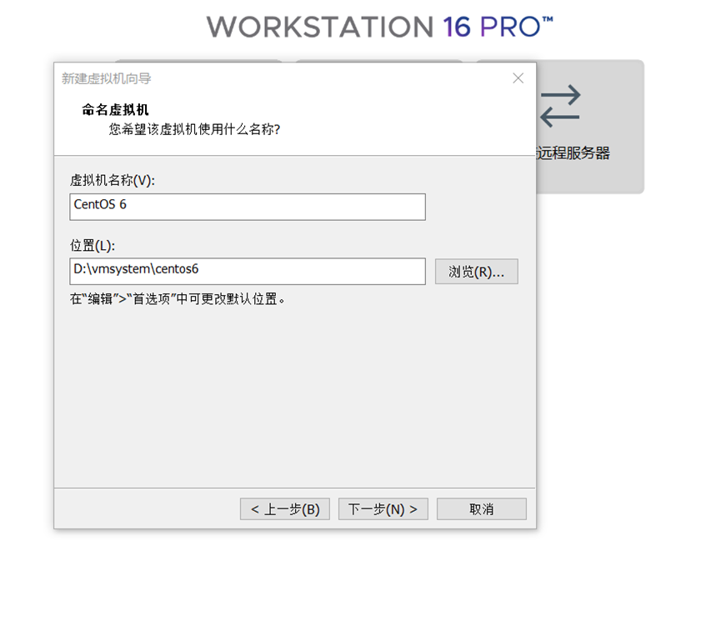
图2-5 虚拟机命名
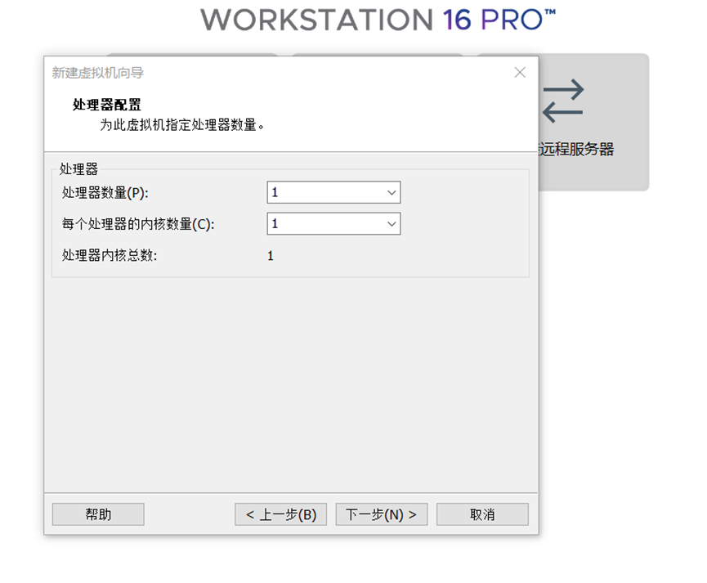
图2-6 处理器配置
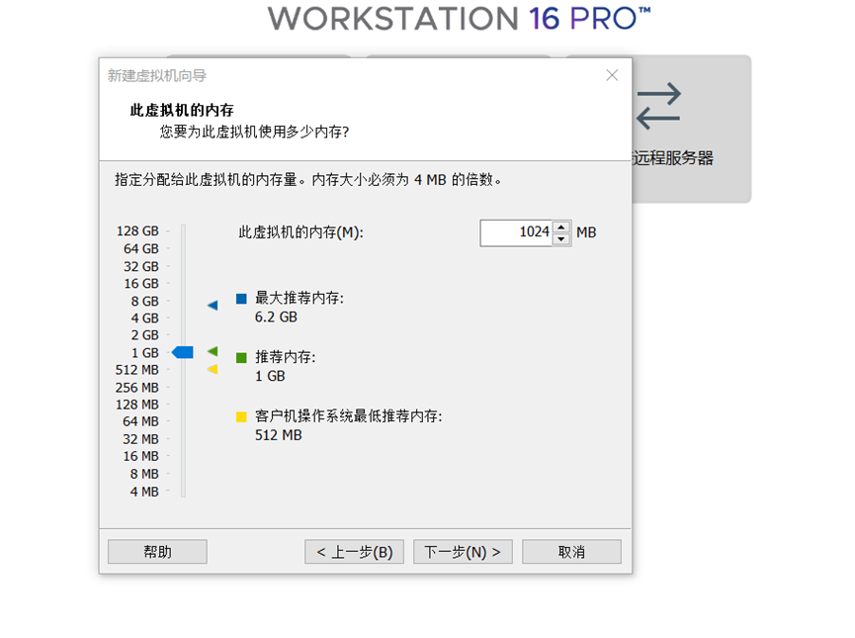
图2-7 虚拟机内存选择
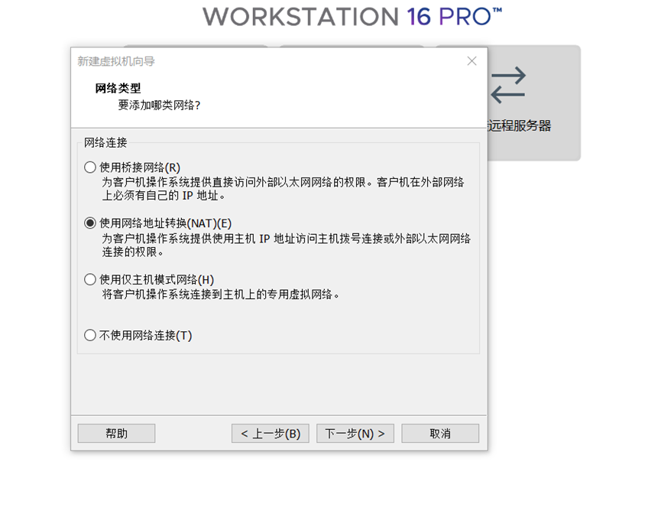
图2-8 网络类型选择
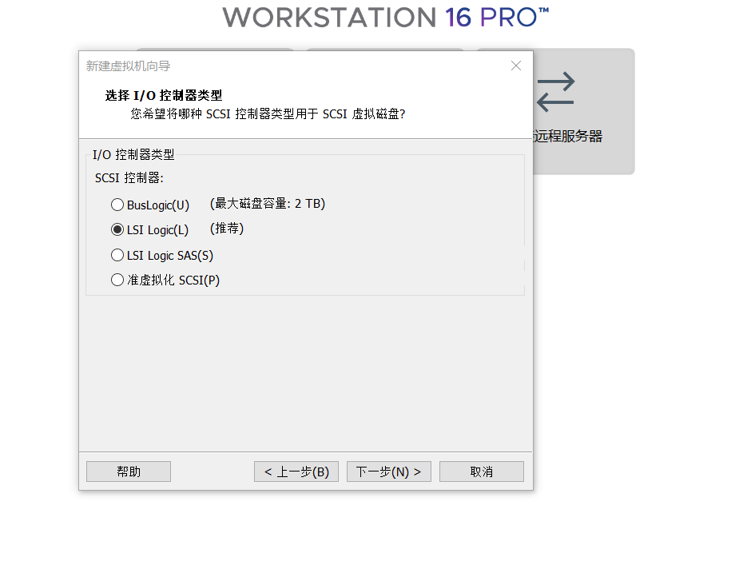
图2-9 选择I/O控制器类型
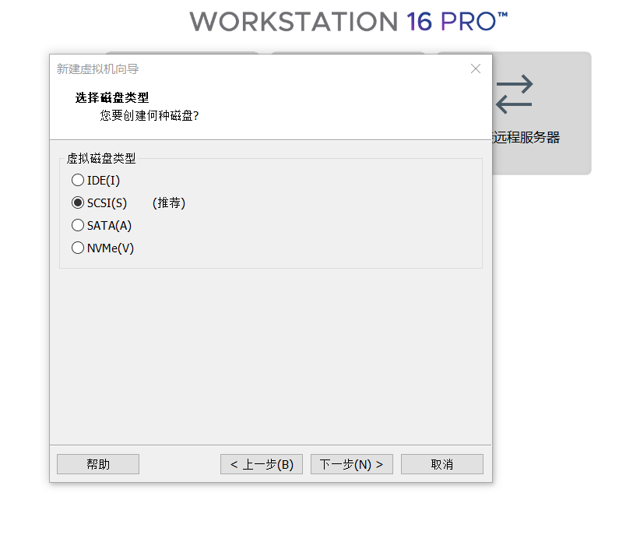
图2-10 选择磁盘类型
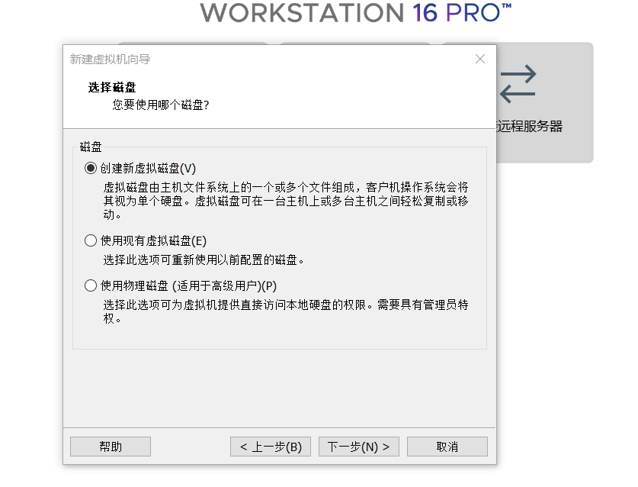
图2-11 选择磁盘
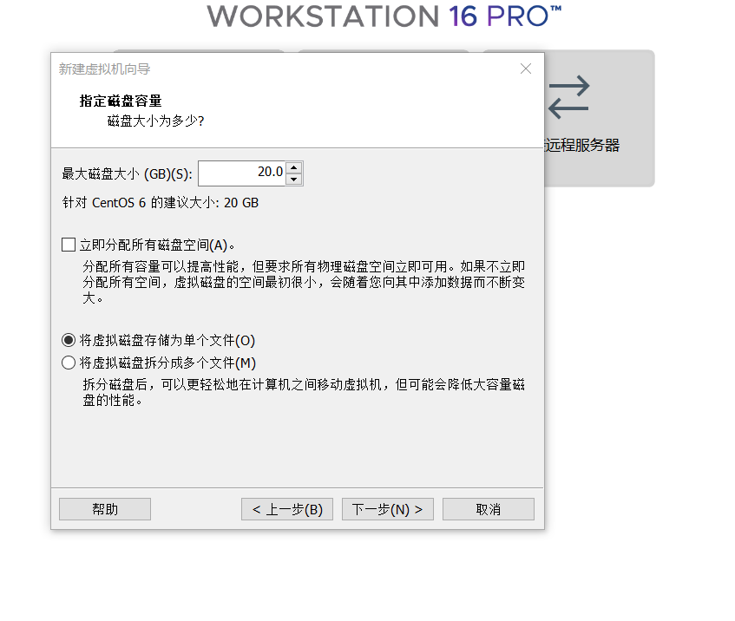
图2-12 指定磁盘容量
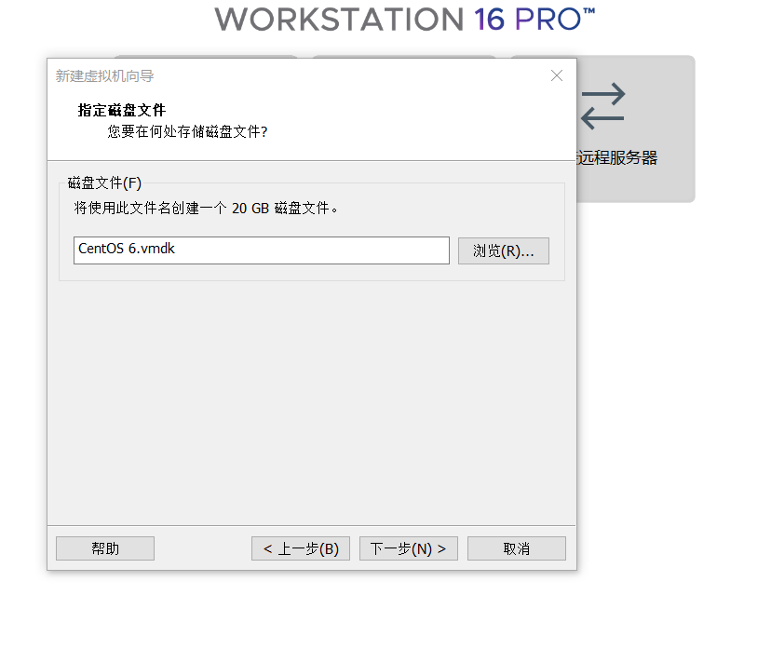
图2-13 指定磁盘文件
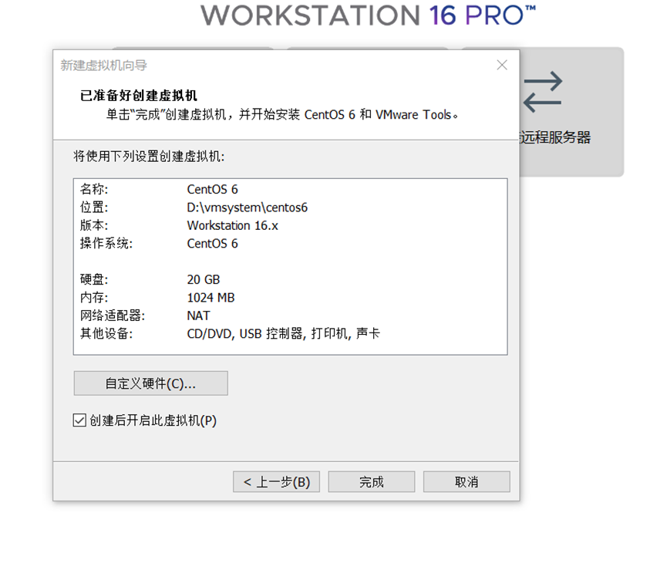
图2-14 开始安装CentOs 6
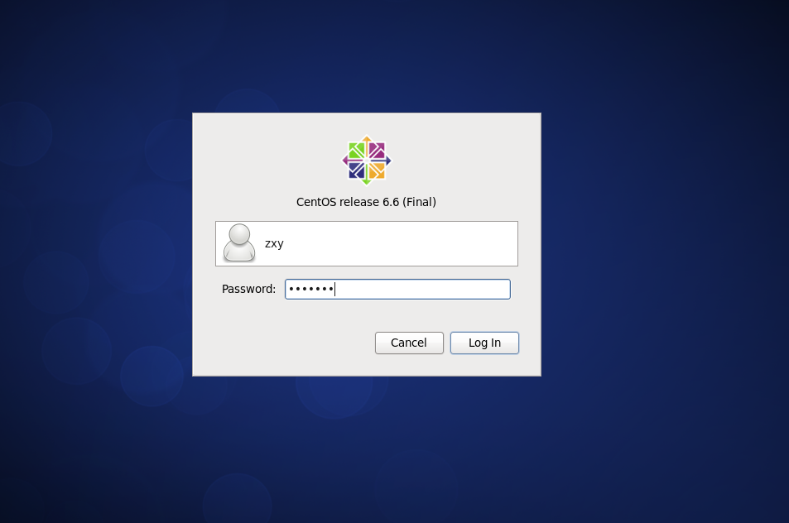
图2-15 进入Centos 6

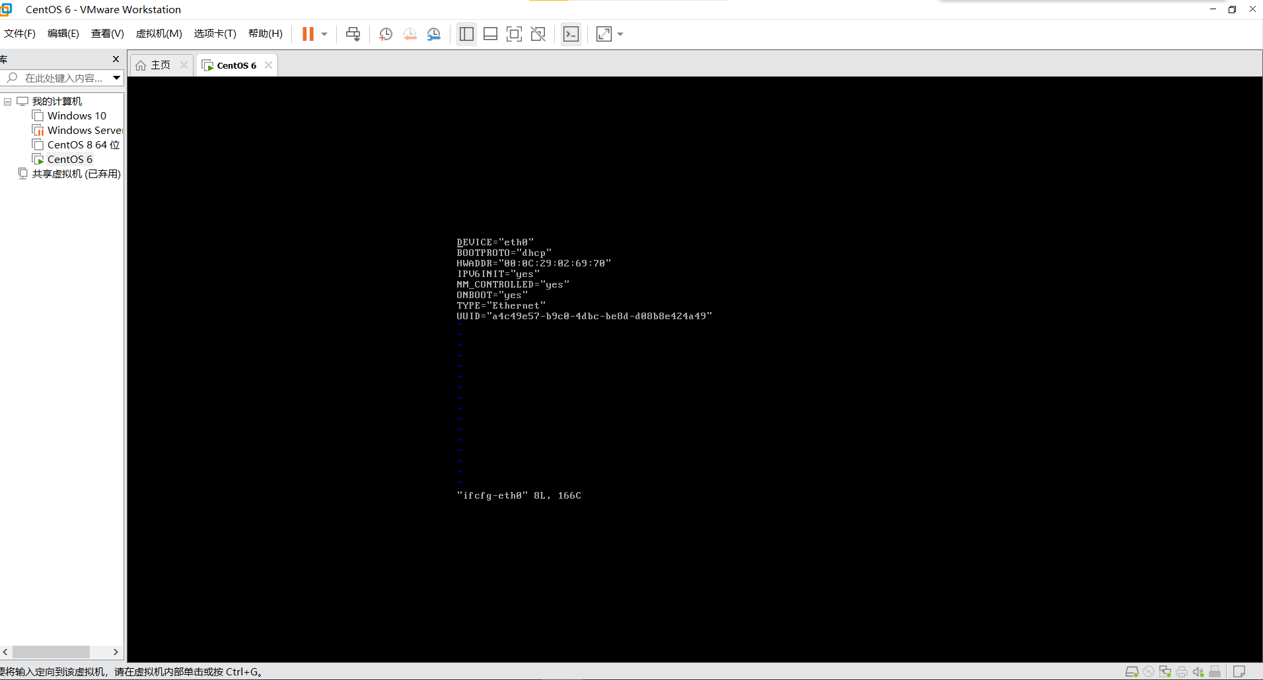
图2-16 输入“ifconfig”并回车
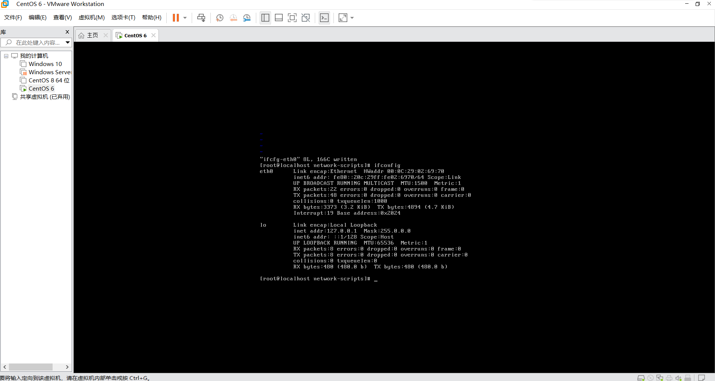图2-17 给网卡eth0 绑定了一个静态的ip 地址
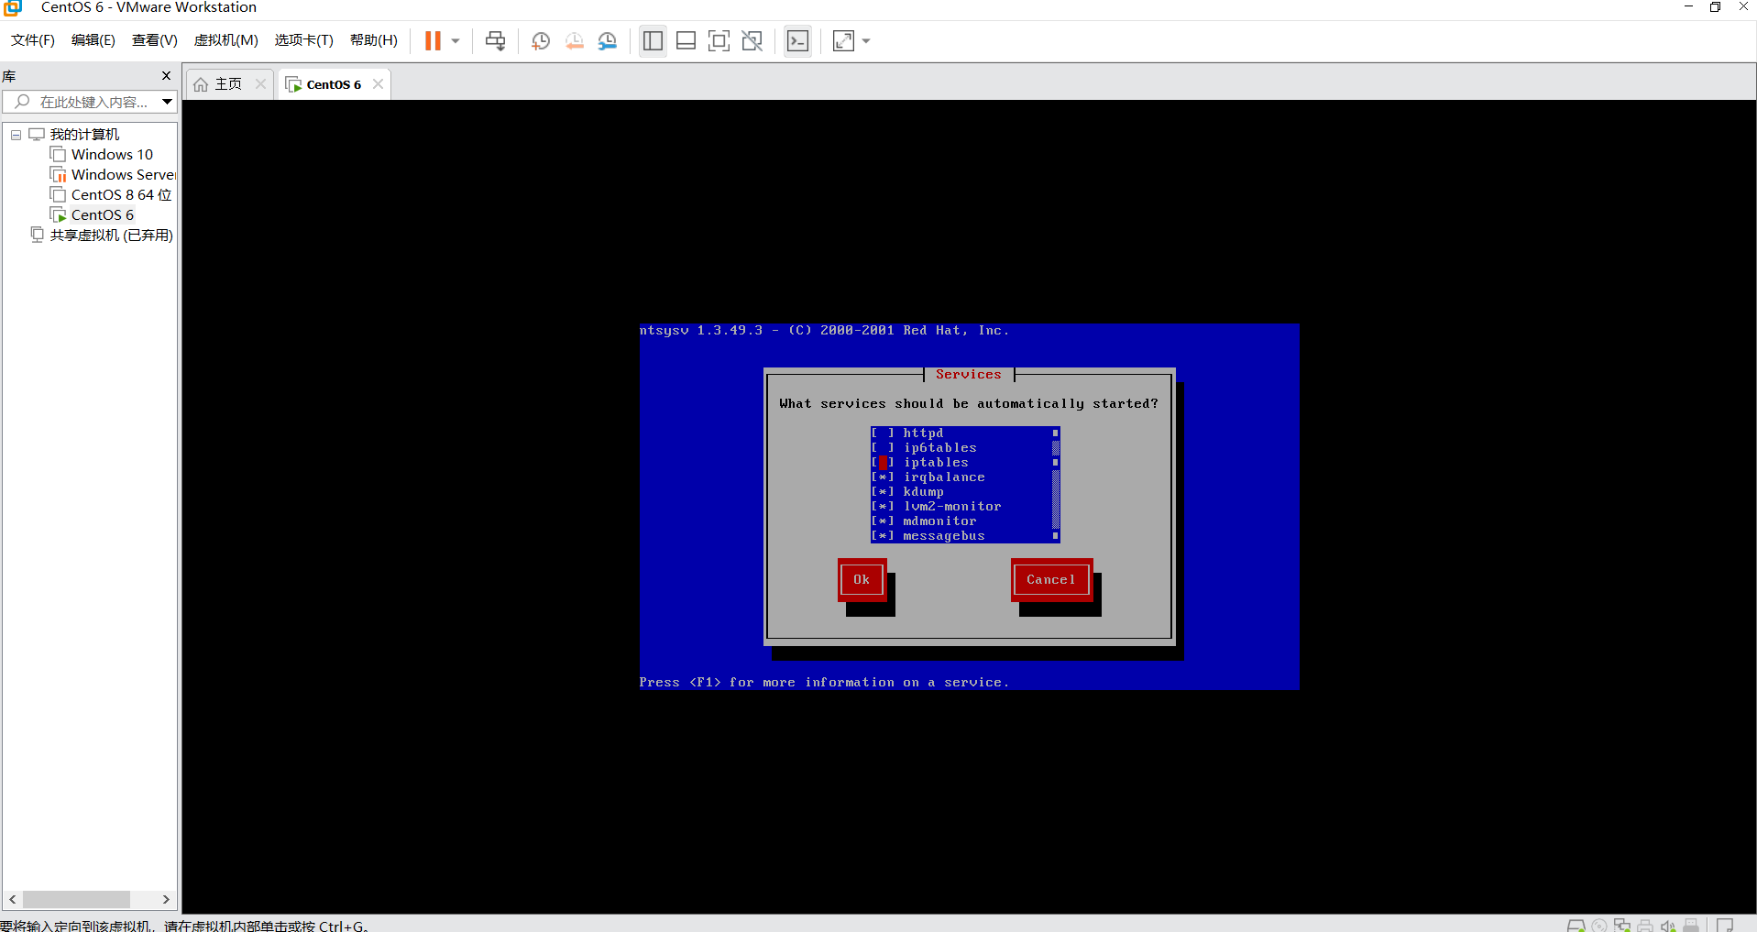
图2-18 关闭防火墙

四：实验小结
本次实验主要是软性的安装与验证性的实验，自己搭建嵌入式开发环境，在实验中，我们初次体会了Linux下的操作环境，以前虽然听过，却没有用过，而且我们也学会了虚拟机的安装，我不仅安装了centos 6而且还装了windows 10对于64位软件的安装还是比较好的。
本次实验中最令我印象深刻的就是错一字，全盘崩溃。又得重新来一次，既浪费时间，又影响我的心情。但是就在这样的错误中我们学习的更加深刻。就如在交叉编译环境的搭建过程中，一个解压命令就出错了好多次，最后那条命令都没背出来了。当然我们经过长期的操作Linux，慢慢的也熟了一点，希望接下来的实验我仍然可以很好的完成。

任课教师评语:

教师签字: 年 月 日
注:每学期至少一次设计性实验。每学期结束请任课教师按时按量统一交到教学秘书处

